Számológép létrehozása WPF-es alkalmazásként

Készítette: Fejes László Dávid, Kis András, Tóth Kende

**1. Bevezetés:**

A számológép alkalmazás célja egy egyszerű, könnyen használható számológép létrehozása, amely képes egyszerű matematikai műveletek végrehajtására.

**2. Megoldás Terve:**

* **Felhasznált Technológiák**: A számológép C# nyelven, WPF (Windows Presentation Foundation) keretrendszer segítségével készül.
* **Felépítés Terve**: Az alkalmazás felépítése három fő részre oszlik: a grafikus felületre (UI), az üzleti logikára és az adatmodellre.
* **Adatáramlás Terve**: A felhasználó által bevitt adatok az UI rétegen keresztül érkeznek, majd az üzleti logikában történik a számítás, és végül az eredmény visszajut az UI-hoz a megjelenítés céljából.

**3. UML Diagram:**

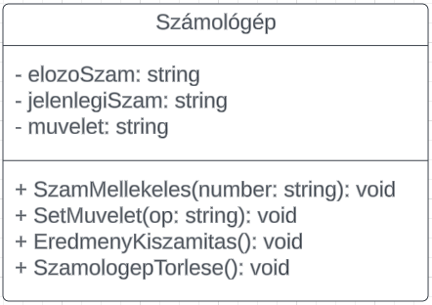

**4. Saját Fejlesztésű Metódusok:**

* **EredmenyKiszamitas**: Ez az osztály felelős az alapvető számítások elvégzéséért, mint az összeadás, kivonás, szorzás és osztás.
* **SzamologepTorlese:** Ez az osztály felelős a számológép kijelzőjének a törléséért.
* **SetMuvelet:** Az aktuálisan beírt szám és művelet kezeléséért felelős.
* **SzamMellekeles:** Az aktuálisan beírt számhoz fűzi hozzá a felhasználó által megadott új számjegyet vagy tizedesjegyet. Ez biztosítja, hogy a számokat folyamatosan be lehessen írni, és a tizedesjegyet csak egyszer lehessen hozzáadni.

**5. Kezelési Útmutató:**

1. **Számok Bevitelének Módja**:
   * Az egész számokat a billentyűzet szám gombjainak lenyomásával vagy a számológép vizuálisan megjelenített gombjaival lehet beírni.
   * A tört számokat pont (**.**) vagy vessző (**,**) használatával lehet megadni.
2. **Műveletek Végrehajtása**:
   * Az összeadáshoz (+), kivonáshoz (-), szorzáshoz (*) és osztáshoz (/) használja a megfelelő műveleti gombokat.
3. **Eredmény Megjelenítése**:
   * Az **Enter** billentyű lenyomásával lehet kiszámítani az eredményt.
4. **Nullázás**:
   * A **Backspace** vagy a **Delete** gombok lenyomásával törölheti az összes adatot és nullázza a számológépet.
5. **A program limitációi**
   * A számológép nem képes egyszerre egynél több műveletet elvégezni egyszerre.